

BS52T-WIFI手持考勤机
Protab Time Clock Reader
TECHNICAL MANUAL

产品技术手册
Version 2.0
对本手册所包含的所有信息，包括URL链接和其他网上资料，本公司有权未经通知，自行修改。所举例引用的公司名称、组织机构、产品、人名以及事件，均与任何真实公司名称、组织机构、产品、人名和事件无关。用户应遵守所有知识产权保护法律。本手册任何部分在未经Ningbo Bostex Technology Co., Ltd书面同意的情况下，不得以任何形式（电子媒体、影印、记录或其他）再版、存储或引用。

手册中提到的所有其他产品，其知识产权均为其相关拥有者所具有。

© 2012 Ningbo Bostex Technology Co., Ltd
版权所有



此产品符合以下标准：
EMC Directive: 89/336/EEC
中国公安部认证
软件登记测评
CE认证
目 录

1 简介 1
2 开机界面 1
2.1 如何进入考勤机桌面 2
2.2 如何重新进入考勤系统设置界面 2
2.3 电池管理 2
3 考勤机WIFI网络设置 3
3.1 连接WI-FI和设置BS52T-WIFI的IP地址 3
4 与上位机通讯 6
4.1 设置通讯服务器IP地址 6
4.2 设置BS52T-WIFI考勤机的机号 7
4.3 卡片设置 7
4.4 刷卡后屏幕的显示时间 7
5 下发员工资料 7
6 上传考勤记录 8
7 查询 8
7.1 查看员工信息 8
7.2 卡片数量 8
7.3 记录数量 8
7.4 系统信息 8
7.5 设备信息 8
7.6 版本信息 8
7.7 通讯状态 9

- 简介
本手册讲述了BS52T-WIFI手持考勤机设置及使用步骤。考勤机必须由专业人员进行设置。
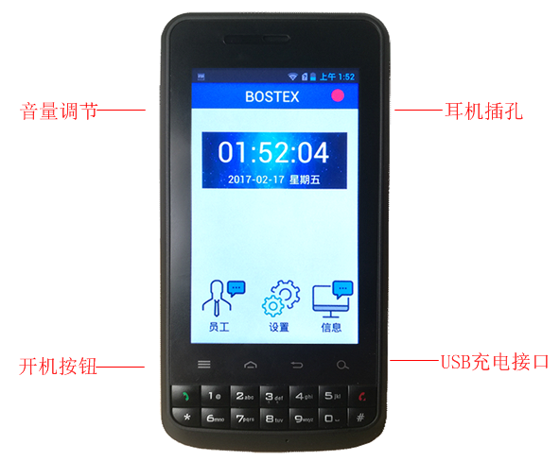
开机：正常关机情况下，请您按住BS52T-WIFI的开关机按键大概2-3 秒，在屏幕上会出现开机界面。
关机：当您长时间不需要使用BS52T-WIFI时，请长按BS52T-WIFI的开关机按键，直到BS52T-WIFI出现弹出界面，点击[关机]。此时，液晶屏背光。
- 开机界面
BS52T-WIFI开机后，会显示考勤系统设置界面。如需要修改考勤机WIFI网络设置（例如IP地址设置，无线网络设置），请退出考勤系统设置界面后，在考勤机桌面进行设置。如何退出考勤机系统设置界面，请参看第2.1节。
  - 如何进入考勤机桌面
- 开机后，在考勤系统界面点击“设置”，并输入管理员密码。出厂默认密码为51087123。
- 进入设置菜单后，选择“高级设置”选项卡，点击“退出”、“确定”退出系统。退出考勤系统界面后，就显示考勤机桌面。如下图所示。
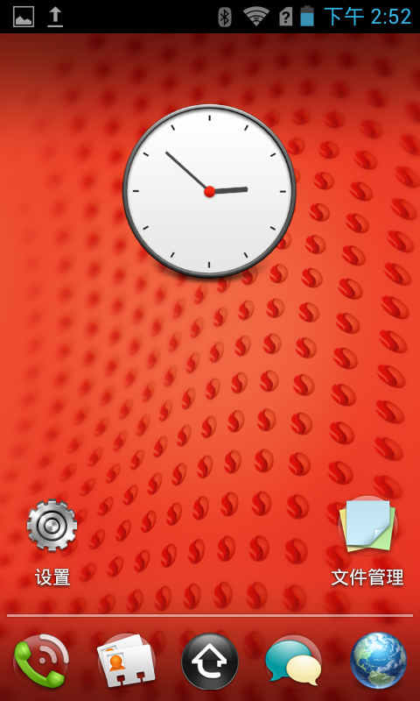
  - 如何重新进入考勤系统设置界面
如果退出了考勤系统设置界面，可以通过运行BS52T-WIFI程序重新进入考勤系统设置界面。步骤如下：
点击屏幕“主菜单”键>应用>移动考勤

  - 电池管理
BS52T-WIFI出厂时已经附带了一块电池，建议您先对电池进行充电，然后再使用设备。BS52T-WIFI需要一些电量来维持RAM 中的文件和时钟，当您的电池电量低于系统设定的电量时，在BS52T-WIFI桌面右上角的位置会出现一个电池图标，在蓝色电池图标变为红色时，表示电池电量严重不足。此时，您需要对您的手持考勤机进行充电，以免丢失您尚未保存的数据。
您在使用过程中，可以随时使用以下的方法来查看当前的电池电量：考勤机的
键盘“主菜单”键>应用>设置>电池
请通过以下方式对BS52T-WIFI对电池进行充电：使用随机的电源适配器，一头插在220V 交流电源上，一头插在BS52T-WIFI电源接口上，此时，屏幕右上角的电池图标有闪电图样显示，表示电池正在充电中。
- 考勤机WIFI网络设置
  - 连接WI-FI和设置BS52T-WIFI的IP地址
- 考勤机的屏幕“主菜单”键> “应用”-> “设置”-> “Wi-Fi” -> 打开。
- 选择无线网络名称，依次输入无线密码，勾选显示高级选项，IP设置选择静态，输入手持考勤机的IP地址和网关，点击连接。
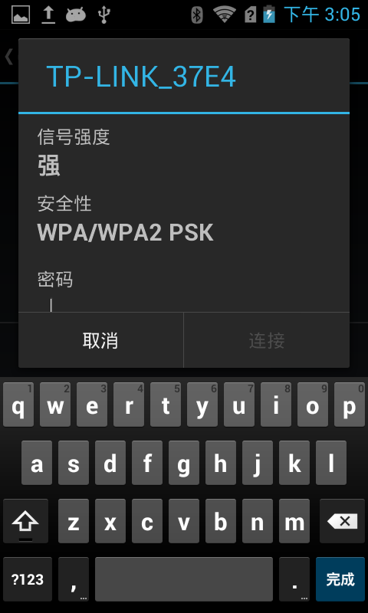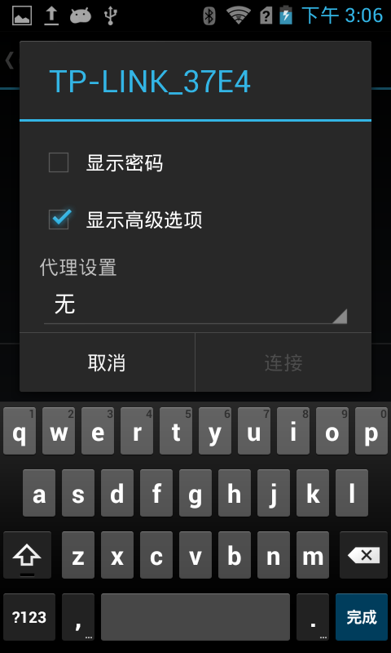
1 2
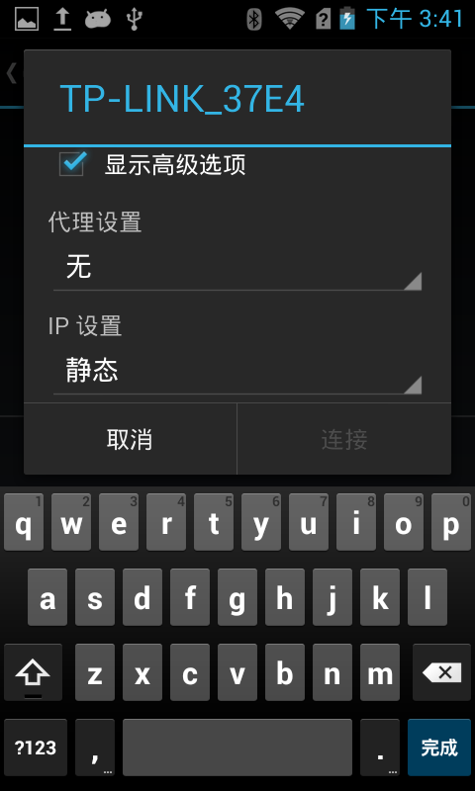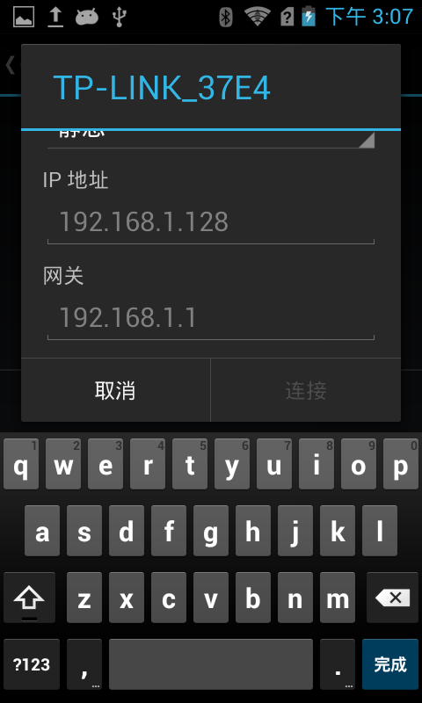
3 4
备注：
无线路由器（AP）参考设置：
- 无线路由器和手持考勤机的IP要设置在同一个网段。
- 修改BS52T-WIFI的对上服务器IP地址及重新连接其它无线路由时，如遇到一直在连接无线路由或者通迅问题时尝试重启BS52T-WIFI或者CS。
- 如遇到考勤机和无线路由器连接上后经常丢包，检查下无线路由器-无线设置-无线高级设置- “开启WMM”，将“开启WMM”勾去掉。同时将加密方式改为自动。
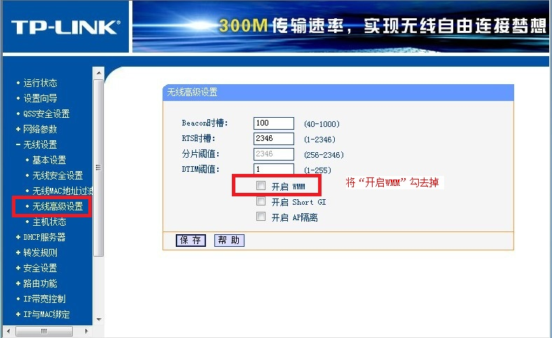

- 与上位机通讯
与Bostex其他网络考勤机一样，BS52T-WIFI手持考勤机要与BTEPS软件通讯，要进行如下设置。
- 考勤机连接WI-FI和IP的设置地址。请参看第3.1节。
- 设置上位机通讯服务器的IP地址。请参看4.1节。
- 设置考勤机的机号。请参看第4.2节。
- 在BTEPS上位机软件中添加BS50T-WIFI考勤机。
BS52T-WIFI考勤机与上位机通讯正常后，可在考勤系统设置主界面右上角看他通讯指示灯会显示为绿色（通讯指示灯显示为红色说明考勤机与BTEPS软件通讯失败）。
  - 设置通讯服务器IP地址
- 开机后，在考勤系统设置界面点击设置，并输入管理员密码。出厂默认密码为51087123。
- 进入设置菜单后，选择“网络设置”选项卡，点击界面下方的“编辑”按钮后，可以设置通讯服务器的IP地址和通讯时使用的端口号。
备注：通讯服务器的IP地址即BTEPS-CS所在电脑的IP地址。
  - 设置BS52T-WIFI考勤机的机号
- 开机后，在考勤系统设置界面点击设置，并输入管理员密码。出厂默认密码为51087123。
- 进入设置菜单后，选择“系统设置”选项卡，点击界面下方的“编辑”按钮后，可以设置BS52T-WIFI考勤机的机号。
备注：BS52T-WIFI考勤机的机号与BTEPS-DAS上位机软件中添加的考勤机的机号一致。
  - 卡片设置
开机后，在考勤系统设置界面点击设置，并输入管理员密码(出厂默认密码为51087123)。进入设置菜单后，选择“卡片设置”选项卡，可以设置考勤机的读卡参数。
- 同卡延时：在设定的时间内，同一张卡片只能读取一次。
- 显示格式：刷卡时，屏幕显示的卡号格式。可以设置为ABA、十进制、十六进制和用户码四种格式。出厂默认为十进制。
- 处理格式：读卡后截取卡号的字节数或者位数。默认为四字节。
- 高地位反序：读卡后是否将卡号反序输出。默认为不反序。
  - 刷卡后屏幕的显示时间
开机后，在考勤系统设置界面点击设置，并输入管理员密码(出厂默认密码为51087123)。进入设置菜单后，选择“系统设置”选项卡，可以设置刷卡后，刷卡人员的信息在屏幕的显示时间。
- 下发员工资料
在BTEPS-DAS中，将考勤机对应的门权限分配给员工后，员工就可以在BS52T-WIFI考勤机上刷卡考勤了。
- 上传考勤记录
BS52T-WIFI与上位机软件通讯正常时，会自动将刷卡考勤记录上传给BTEPS软件。
- 查询
  - 查看员工信息
在开机考勤页面点击“员工”，可以查看考勤机中的员工信息。可以刷卡方式查询，也可以按员工的工号查询。
  - 卡片数量
在开机考勤页面点击“信息”，选择“卡片数量”，可以查询考勤机中已存储的卡片数量和最大可存储的卡片数量。
  - 记录数量
在开机页面点击“信息”，选择“记录数量”，可以查询考勤机中还未上传的记录数量和最大可存储的记录数量。
  - 系统信息
在开机页面点击“信息”，选择“系统信息”，可以查询考勤机的系统信息，包括操作系统、处理器、物理内存、虚拟内存、IP地址、子网掩码、MAC地址、序列号。
  - 设备信息
在开机页面点击“信息”，选择“设备信息”，可以查询考勤机的机号、同卡延时时间、显示时间、上位机通讯服务器IP地址和通讯端口号。
  - 版本信息
在开机页面点击“信息”，选择“版本信息”，可以查询考勤机的软件版本。
  - 通讯状态
在开机页面点击“信息”，选择“通讯状态”，可以监控考勤机和BTEPS软件的通讯状态。

